Обстановка с пожарами на территории Купинского района
в 2014 году

В 2014 году на территории Купинского района произошло 32 пожара (2013г. - 31) с общим материальным ущербом 4732950 рублей (3365265 рублей в 2013 году). На пожарах погиб 1 человек (2013 год – 5 человек). Травмировано 5 человек (2013 год - 4 человека). 29 пожаров случились в частном жилом секторе, по 1 в здании общественного назначения, на объекте сельхозназначения и на прочем объекте. 19 произошли в городе Купино, 13 - в сельской местности.
Пожары в районе произошли по следующим причинам: в 9 случаях при неосторожном обращении с огнём, 7 – в результате НППБ при эксплуатации печного отопления, 5 – нарушения правил пожарной безопасности при монтаже или эксплуатации электрооборудования, по 4 раза в результате поджога и прочих причин, по 1 разу в результате: НППБ при эксплуатации бытовых газовых устройств, НППБ при проведении электросварочных работ, детской шалости с огнем.
По 4 пожарам в 2014г. возбуждены уголовные дела. На пожарах уничтожено огнем 1 капитальное строение, 3 единицы техники и 47 тонн грубых кормов.
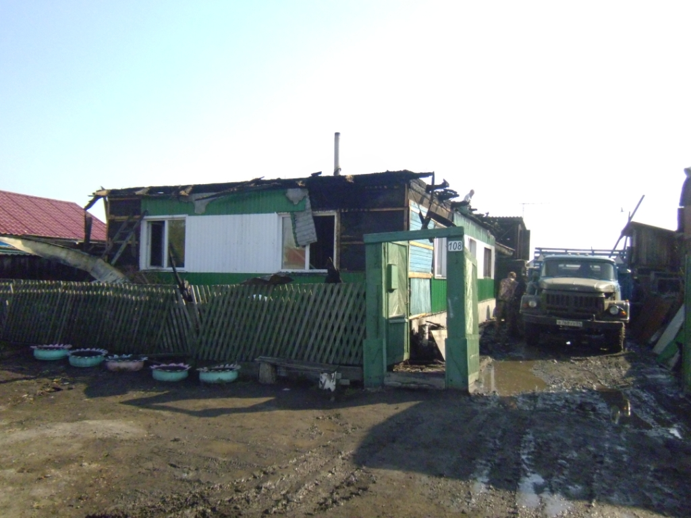
Пожар 09.05.2014 в частном жилом доме по адресу: г. Купино, ул. Куйбышева, 108
В 2014 году на пожарах погиб 1 человек.
10.04.2014г. из-за неосторожного обращения с огнем при курении в состоянии алкогольного опьянения произошел пожар в частном жилом доме по адресу: Купинский район, с. Метелево, ул. Центральная, 26. Следствием пожара стала гибель жителя дома.
В 2014 году на пожарах травмировано 5 человек.
08.07.2014г. по адресу: г. Купино, ул. Железнодорожная, 54, из-за нарушения правил пожарной безопасности при проведении электросварочных работ при ремонте автомобиля произошел взрыв горючих паров ЛВЖ.. В результате взрыва получил термические ожоги II-степени на S-54% тела виновник происшествия.
29.09.2014г. из-за неосторожного обращения с огнем при курении в состоянии алкогольного опьянения произошло загорание бесхозного дома по адресу: г. Купино, ул. Чапаева, 47. В результате пожара получил термические ожоги мужчина, без определенного места жительства.
28.10.2014г. при аналогичных обстоятельствах получил термические ожоги хозяин частного жилого дома по адресу: г. Купино, ул. Осипенко, 21.
09.12.2014г. из-за нарушения правил пожарной безопасности при эксплуатации бытовых электроприборов (подогрев двигателя автомобиля) произошло загорание гаража по адресу: Купинский район, д. Дружинино, ул. Центральная, 31. В результате пожара уничтожены гараж, летняя кухня и сарай, автомобиль Nissan Cube 1999 года выпуска. При тушении пожара получил термические ожоги собственник имущества.
31.12.2014г. в 16.20 из-за неосторожного обращения с огнем произошло загорание веранды жилого дома по адресу: г. Купино, ул. Советов, 21. При эвакуации из горящего помещения получил термические ожоги один из гостей хозяина дома.
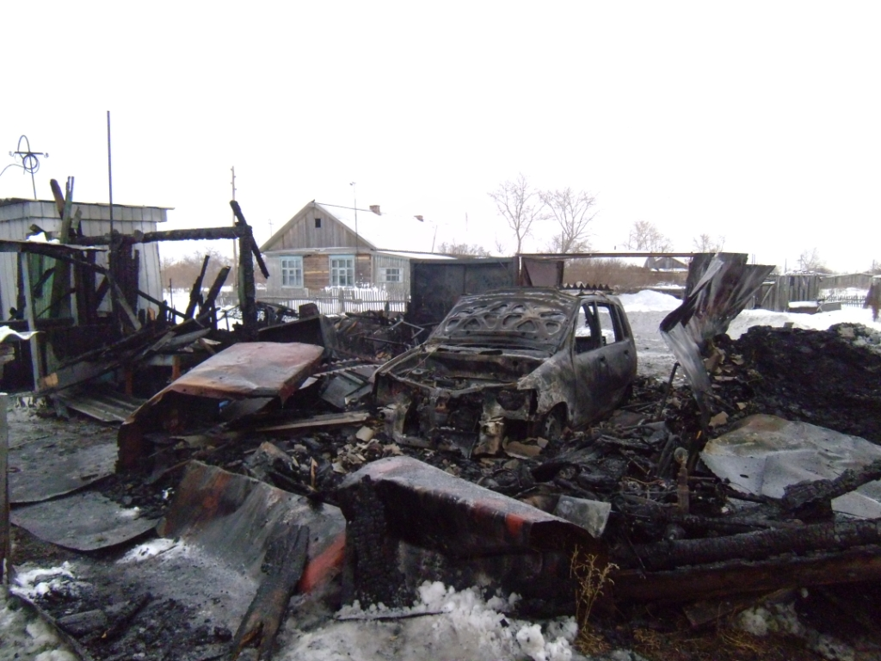
Пожар 09.12.2014 в надворных постройках по адресу: Купинский район, д. Дружинино, ул. Центральная, 31
Примеры характерных пожаров произошедших в 2014 году.
09.01.2014г. из-за нарушения правил пожарной безопасности при эксплуатации печного отопления (близко расположенное кресло к обогревателю топочной печи) произошел пожар в частном жилом доме по адресу: г. Купино, ул. Бельского, 18. В результате пожара поврежден жилой дом.
02.02.2014г. из-за нарушения правил пожарной безопасности при эксплуатации печного отопления (оставление без присмотра, наличие горючих материалов у отопительной печи) произошло загорание частного гаража по адресу: Купинский район, с. Стеклянное, ул. Центральная, 34 кв.1. В результате пожара уничтожен автомобиль ВАЗ-21015 2008 года выпуска, поврежден гараж по всей площади.
26.03.2014г. из-за нарушения правил пожарной безопасности при эксплуатации бытовых электроприборов (оставление включенной электроплиты) произошло загорание квартиры в многоквартирном двухэтажном жилом доме по адресу: г. Купино, ул. Элеваторская, 74 кв.11. В результате пожара повреждена квартира виновника происшествия.
14.05.2014г. из-за нарушения правил пожарной безопасности при эксплуатации бытовых газовых устройств (проверка герметичности при помощи открытого источника огня) произошел пожар в частном жилом доме по адресу: Купинский район, с. Зятьковка, ул. Центральная, 40. В результате пожара поврежден жилой дом по всей площади, уничтожено имущество в доме.
10.11.2014г. вследствие детской шалости с огнем произошло загорание частного сена по адресу: Купинский район, д. Чумашки ул. Зеленая, 2 кв.2. В результате пожара огнем уничтожено 95 ц грубых кормов.
24.11.2014г. из-за нарушения правил устройства и эксплуатации электрооборудование произошел пожар в гараже по адресу: г. Купино, ул. М. Горького, 9. В результате пожара поврежден гараж на площади 60 кв.м, уничтожено 2 легковых автомобиля.
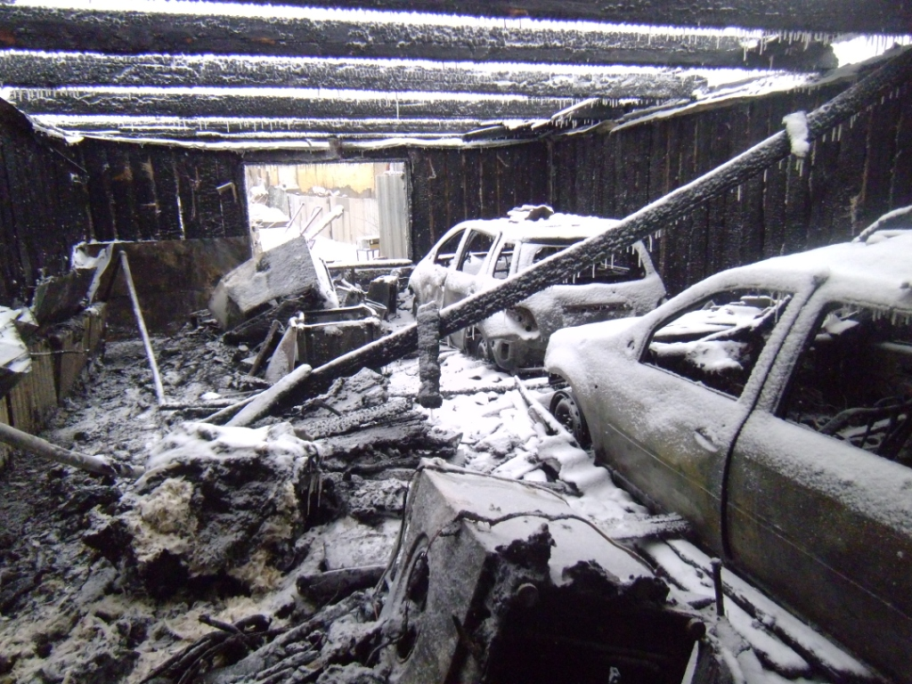
Пожар 24.11.2014 в надворных постройках по адресу: г. Купино, ул. М. Горького, 9
Хочу также сказать, что сотрудниками отдела надзорной деятельности по Купинскому району проведена определенная работа с целью недопущения пожаров на объектах экономики и частном жилом секторе. За 2014 год нами проверено 260 объектов. Проинструктировано 3581 человек в частном жилом секторе. И отнюдь не везде все прекрасно с обеспечением пожарной безопасности. За несоблюдение требований пожарной безопасности к административной ответственности привлечено 246 физических и юридических лиц. Собственникам имущества выписано 120 предписаний о нарушении требований пожарной безопасности.

К сожалению, хочется сказать, что вновь, как и в предыдущие года, в период празднования новогодних праздников в 2015 году на территории Купинского района не обошлось без пожаров. Происшествие случилось утром 4 января по адресу: г. Купино ул. Сибирская, 151. Причиной пожара явилось нарушение правил пожарной безопасности при эксплуатации печного отопления.
И в завершение считаю необходимым напомнить, что от внимательного отношения к обеспечению пожарной безопасности в быту зависит не только сохранность имущества, но и жизнь, ваше здоровье и ваших близких.

Старший инспектор ОНД по Купинскому району Новосибирской области УНДиПР ГУ МЧС России по Новосибирской области Боярченко Д.Н.

